Как бороться с плоскостопием

Бывает, что дети жалуются на дискомфорт или даже болезненные ощущения в стопах. В большинстве случаев они связаны с детским плоскостопием.
Сначала необходимо определить, есть ли плоскостопие у малыша. Пусть ребенок разуется и намочит ступни ног. Затем попросите его встать на голый пол (в этом случае хорошо, если пол дощатый). Внимательно посмотрите на отпечатки ног ребенка. Отчетливо должны просматриваться пальцы, плюсна, к которой прикрепляются пальцы, узенькая полоска внешнего края ступни и пятка. Внутренней край ступни не должен быть отпечатан – на его месте выемка в форме полукруга. Если на полу виден весь след ступни, и внешний и внутренний края середины ступни пропечатаны полностью, это значит, что у малыша плоскостопие – или, проще говоря, плоская стопа. 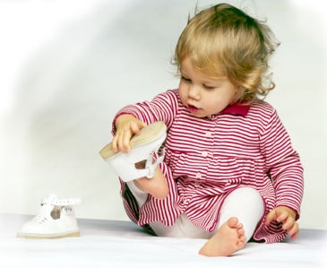
Незначительный, казалось бы, дефект, может, развиваясь, привести к неприятным последствиям. Поскольку стопа не способна сохранять опорно-двигательный аппарат человека в нужном положении, центр тяжести перемещается на менее приспособленные для этого зоны позвоночника и мускулы. В результате чего может измениться осанка, появится боль в спине, ногах и пояснице.
Что же делать, если у ребенка плоскостопие? Прежде всего - не разрешать ему бегать дома в носочках или вязанных «бабушкиных» тапочках, где нет нормальной жесткой подошвы. Обувь должна быть подобрана с особой тщательностью. Не рекомендуются шлепанцы – они не помогают правильно сформировать ногу ребенка.
Детская обувь обязательно должна иметь:
· детали, фиксирующие стопу по отношению к подметке (перепонки, ремешки, шнуровка);
· высокий задник;
· жесткий закрытый внутренний край;
· каблучок высотой 1- 2 см.;
· гибкую, легкую, толстую пружинящую подошву с мягким супинатором;
· широкий носок, не сдавливающий пальцы.
Главным средством профилактики плоскостопия является специальная гимнастика, направленная на укрепление мышечно-связочного аппарата стоп и голени. Такие виды движения и бег не только хорошо воздействуют на весь организм, но и служат эффективным средством, предупреждающим образованием плоскостопия. Особенно полезна ходьба на носках и наружных краях стопы.
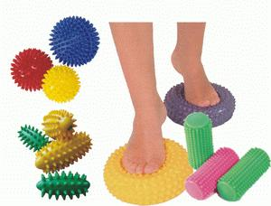 Уважаемые родители! Предлагаем вашему вниманию корригирующие упражнения для укрепления мышц ног и свода стопы
Взберитесь на палку
Сесть на пол и взять в руки палку. Поставить ее вертикально на пол и попробовать на нее «взлезть». Для этого надо обхватить палка справа и слева ступнями. Пятки и пальцы тоже упираются в палку. «Взбираться», пока могут сгибаться колени, затем «спуститься» по палке вниз.
Разминка балерины
Сесть на стул или скамейку и упереться пальцами ног в пол. Начать разминку. Маленькими шажками «идти» вперед, пока ступни не коснуться пола, затем «вернуться» назад, как балерина на пуантах. Следить, чтобы колени не поворачивались внутрь, а пятки были не далеко одна от другой.
Игра в шарики и кольца
Сесть на пол, и разложить перед собой в линию десять колец. Перед кольцами положить по шарику. Опустить шарики в кольца поочередно:
пять - пальцами правой ноги, пять – левой. Затем достать шарики пальцами ног и положить их перед кольцами, а потом кольца опустить на шарики.
Скатать чулок
Сесть на пол или на табурет и расстелить перед собой «чулок» (платок). Выдвинув вперед одну ногу, распрямить пальцы, ухватить ими «чулок», подобрать часть его под ступню. Снова, распрямив пальцы, ухватить и подобрать новую часть «чулка». И так повторить до тех пор, пока «чулок» не исчезнет под ступней полностью. Выполнять это упражнение одной ногой, потом другой, а затем двумя.
Вяжите ногами
Сесть на пол, согнув ноги в коленях, колени раздвинуть, а ступни сблизить. Пальцами ног взять прутики с нанизанными на них колечками (это могут быть и большие вязальные спицы, и карандаши). На один прутик перебросить с другого прутика, как петлю при вязании. Нанизать на прутик несколько колец.
Обезьянки читают газету
Пальчиками ног рвать газету на части.
Обезьянки – художники
Толстым фломастером, зажатым между стопами или пальцами, нарисовать на листе бумаг, лежащем на полу, рисунок (солнце, цветок и др.).

